Je m’appelle ……………………………. Le …………………….

PROBLEMES SUR L’ADDITION ET LA SOUSTRACTION

Dans l’équipe de football de Simon, ils étaient 8 joueurs. Aujourd’hui, 2 nouveaux joueurs arrivent. A combien jouent-ils maintenant ?  - Souligne en vert ce que l’on sait.  - Souligne en rouge ce que l’on te demande  - Entoure le mot qui t’indique le signe à utiliser  - Signe : ………….  - Calcul : …………………….  - Phrase – réponse : ……………………………. |   …………………

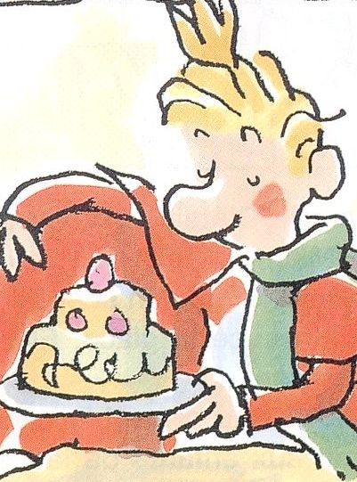 | Papa a acheté 5 pâtisseries. A son retour, il en mange une. Combien lui en reste-t-il pour goûter ?  - Souligne en vert ce que l’on sait  - Souligne en rouge ce que l’on te demande  - Entoure le mot qui t’indique le signe à utiliser  - Signe : ………….  - Calcul : …………………….  - Phrase-réponse : …………………………  …………………………………………….

Papa a fait 10 photos lors de ma fête d’anniversaire. J’en ai perdu 3. Combien en reste-t-il à coller dans mon album ?  - Souligne en vert ce que l’on sait.  - 2.Souligne en rouge ce que l’on te demande.  - Entoure le mot qui t’indique le signe à utiliser  - Signe : ………….  - Calcul : …………………….  - Phrase – réponse : ……………………… | 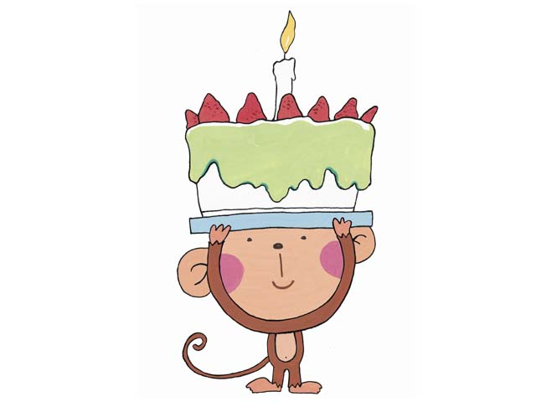  …………………

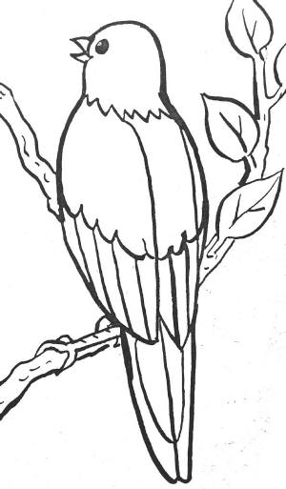 | Il y a 20 oiseaux sur un fil. 10 s’envolent. Combien d’oiseaux reste-t-il sur le fil ?  - Souligne en vert ce que l’on sait  - Souligne en rouge ce que l’on te demande  - Entoure le mot qui t’indique le signe à utiliser  - Signe : ………….  - Calcul : …………………….  - Phrase-réponse : …………………………  ……………………………………………..

Il y a 6 glands dans le nid des écureuils. Maman écureuil en apporte encore 4. Combien y a-t-il de glands à présent ?  - Souligne en vert ce que l’on sait.  - Souligne en rouge ce que l’on te demande.  - Entoure le mot qui t’indique le signe à utiliser  - Signe : ………….  - Calcul : …………………….  - Phrase – réponse : ……………………… |   

